FASES REQUERIMIENTO DE SOFTWARE

1. DESCRIPCION GENERAL DEL REQUERIMIENTO 2
2. FASE DE FORMALIZACIÓN 3
3. ANALISIS DE REQUISITOS Y REQUERIMIENTOS 4
5. LEVANTAMIENTO DEL REQUERIMIENTO DETALLADO 8
6. DISEÑO DE LA ARQUITECTURA DE SOLUCION 10

DESCRIPCION GENERAL DEL REQUERIMIENTO

PROYECTO | Abogabot
Nombre Requerimiento: | Página web automatizadora de recepción y seguimiento de demandas
Fecha Solicitud: | 24/12/2022
Responsable(s) Solicitud: | Juan Estrada Mijangos
Dependencia(s) Solicitante: | Despacho Jurídico XYZ
Responsable Funcional designado por el equipo de desarrollo de software: | Alfonso Reyes D’Elia

FASE DE FORMALIZACIÓN

Descripción de la Solicitud
- Es un despacho de abogados que quiere automatizar las demandas de sus clientes, esto lo harán a través de una página web llenando un formulario.
- Al momento de llenar el formulario se manda al proceso de pago para finalizar la transacción.
- Para dar seguimiento a su demanda, el cliente crea una cuenta en la plataforma y verá el seguimiento de cada una de las actualizaciones del proceso legal.
- El administrador del sitio recibe la notificación de una nueva demanda y con los datos llenados del formulario se crea automáticamente el documento legal en formato word para empezar el proceso.
- El administrador recibe el pago y debe de ser capaz de verlo en un dashboard para ver la cantidad de ingresos recibidos.
- El administrador actualiza el proceso de la demanda y agrega comentarios en cada paso del proceso.
- Al usuario le llegan correos de notificación para saber el avance de su proceso.
- La página debe de ser responsive para poderla ver desde el celular.
- La preferencia de colores del cliente es azul marino y blanco, pero acepta propuestas.
FIRMAS DE ACEPTACIÓN:

________________________________ _______________________________
Nombre Responsable Solicitud Nombre Líder OTI
Despacho Jurídico XYZ Oficina Tecnologías de la Información

ANALISIS DE REQUISITOS Y REQUERIMIENTOS

Fecha Inicio | 28/02/2022 |  | Fecha Final | 06/05/2022
Modelamiento de Negocio
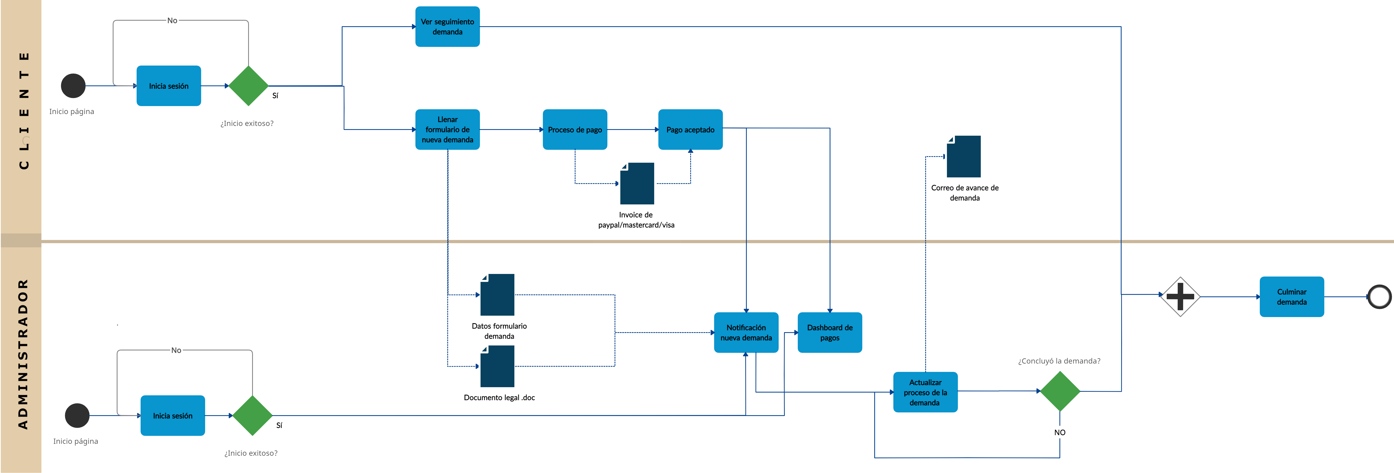
Términos de Referencia
Alcance de la solución | La aplicación:  - Permite iniciar sesión a administradores y clientes del despacho  - Incluye formularios de ingresos de datos de demandas  - Las cuales posteriormente se procesan y notifica al administrador de su existencia  - Al procesar una demanda esta es entregada en forma de un documento legal .doc  - Permite pagar al cliente con paypal, o tarjetas visa/mastercad de forma segura para que la demanda sea aceptada  - Permite al administrador actualizar el estado de la demanda  - Lo que notifica por correo al cliente  - Permite visualizar el estado de la demanda en la aplicación web  - Permite al administrador ver el estado de los pagos en un dashboard  La aplicación NO:  - Lleva a cabo los ajustes legales de la demanda, estos los realizarán los abogados del despacho  - Es un medio de comunicación directo entre el despacho y los clientes. Es necesaria siempre la comunicación de forma oral y escrita personalizada
Requerimientos Funcionales y criterios de aceptación | Defina los requerimientos funcionales y una lista de criterios y expectativas que espera encontrar el usuario final o el dueño del proceso, en la etapa de revisión, validación y verificación, una vez entre en fases de pruebas funcionales.  - Página de inicio atractiva que muestre la información del despacho y la funcionalidad de Abogabot  - Pestañas de inicio de sesión que muestren de forma clara los pasos a seguir para registrar nuevas demandas o visualizar el estado de las demandas actuales  - Facilidad de registro de demandas con guías de llenado de formularios  - Testeo de completitud de formularios para demandas  - Interfaz de pago efectiva: que muestre los métodos de pago aceptados y sea interactiva al usuario  - Generación de documentos legales con formatos adecuados para la presentación de demandas en el país (México).  - Consultoría de ejemplos de demandas ya redactadas para identificar los puntos clave que las componen
Requerimientos no Funcionales y de calidad | Describa los requerimientos no funcionales que se deben tener en cuenta para que la solución cumpla con una efectiva ejecución en su entorno y apoyándose con los mínimos atributos de calidad interna y externa descritas en el estándar ISO/IEC 9126-1, si aplica  jjjjjjjj
Interesados en la solución
  Nombre/Rol/Perfil | Descripción
  Asigne un rol o nombre que permita identificar un interesado que participa dentro de la solución adelantada | Describa y justifique de qué manera participa el interesado dentro de la solución adelantada.
  Desarrollador web | Analizar, delimitar y desarrollar la aplicación Abogabot de principio a fin
  Abogado Consultor | Evaluar y dar retroalimentación en los resultados de la automatización de la recepción de demandas y los documentos autogenerados
Requisitos Técnicos | Tipo de Desarrollo | Web Escritorio Móvil Servicio Web  Servicio Windows Otro:__________________
Requisitos Técnicos | Base de Datos | Oracle  SQL Server  MySQL  MongoDB  Otro:__________________ |  |  | Versión  _______  _______  _______  _______  _______  _______
Requisitos Técnicos | Lenguaje | C#  VB  PHP  Java  JavaScript  Otro:___________________ |  |  | Versión  _______  _______  _______  _______  _______  _______  _______
Viabilidad Técnica | Luego de adelantado el análisis de los requisitos y requerimientos es viable proponer una solución técnica para esta solicitud: SI ( ) NO ( )

FIRMAS DE ACEPTACIÓN:
Nombre | Dependencia | Teléfono | Firma
Alfonso Reyes |  | 22222222222
- FASE DE PLANEACIÓN Y GERENCIA DEL PROYECTO

Responsable |  |  | Desarrollador de SW |  | Fecha |  |  | 20/02/2022
Plan estratégico de fases del proyecto
N° | Nombre Etapa | Rol Responsable |  | Fecha Inicio |  | Fecha Fin | Comentarios
1 | Toma de requerimientos | Dlldor de SW |  | 25/02/2022 |  | 28/02/2022
2 | Aprobación del proyecto | Dlldor de SW |  | 01/03/2022 |  | 02/03/2022
3 | Retroalimentación de la propuesta y modificación | Dlldor de SW |  | 01/03/2022 |  | 02/03/2022
4 | Configuración de ambiente de producción | Dlldor de SW |  | 03/03/2022 |  | 04/03/2022
5 | Definición de marco de trabajo (metodología SCRUM) | Dlldor de SW |  | 07/03/2022 |  | 11/03/2022
6 | Diseño de UI/UX | Dlldor de SW |  | 14/03/2022 |  | 28/03/2022
7 | Diseño del modelo y bases de datos | Dlldor de SW |  | 29/03/2022 |  | 11/04/2022
8 | Implementación de Interfaz gráfica 1 | Dlldor de SW |  | 12/04/2022 |  | 21/04/2022
9 | Implementación de ambientes en Azure | Dlldor de SW |  | 22/04/2022 |  | 27/04/2022
10 | Diseño de pruebas unitarias FRONT Y BACKEND | Dlldor de SW |  | 28/04/2022 |  | 09/05/2022
11 | Cohesión mediante apis Serverless de los servicios web | Dlldor de SW |  | 10/05/2022 |  | 18/05/2022
12 | Entrega de primer prototipo de la aplicación | Dlldor de SW |  | 19/05/2022 |  | 19/05/2022
Diagrama de planeación
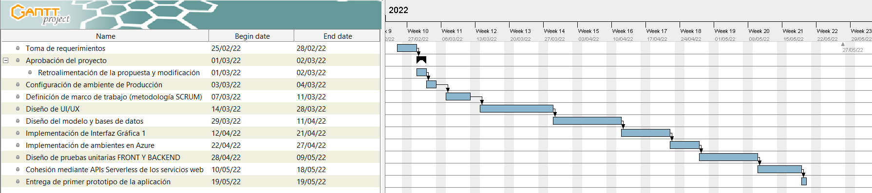

NOTA: Las fechas de planeación establecidas en este documento son aproximadas y estarán sujetas a modificaciones que surjan por control de cambios u otros factores.

FIRMAS DE ACEPTACIÓN:
Nombre | Dependencia | Teléfono | Firma

LEVANTAMIENTO DEL REQUERIMIENTO DETALLADO

Las historias de usuario deben ser independientes y debidamente identificadas; deben corresponder a una única funcionalidad y deben ser cortas y concisas
HISTORIAS DE USUARIO
Nº. |  | Identificador único de la historia de usuario
Titulo |  | Titulo claro y especifico que define la fase o historia de usuario para el requerimiento
Fecha |  | DD/MM/YYYY
Estimación |  | Peso dado por un numero entre 1 y 100 acotado por la serie Fibonacci
Característica/Funcionalidad
Descripción detallada y suministrada en lenguaje natural por el usuario final, que permite identificar la necesidad puntual para una parte específica del requerimiento.
P.e.:

Quiero que el sistema me registre el número de veces que solicita atención a través de la ventanilla única, guardando el nombre del funcionario que atiende, la cedula y el tiempo que tarda en la consulta hasta obtener la solución a su inquietud.

Razón/Resultado
Con la finalidad de…
P.e.:

Con la finalidad de controlar la eficiencia de la atención en los puntos por cada uno de los empleados…

Criterios de Aceptación
Nº | Titulo |  | Contexto |  |  | Evento
1... | Título del escenario  Pe.  Ingreso del empleado a la plataforma |  | Descripción de la situación que presenta el criterio de aceptación:  P.e.:  En caso de que ingrese el número de identificación del funcionario y es inexistente debe generar un mensaje de error. |  |  | Cuando o en qué momento ocurre el contexto  P.e.:  Cuando el empleado intenta ingresar diligenciando en el formulario identificación y nombre
2 | Control de tiempo de respuesta |  | Registrar un tiempo superior a media hora y evidenciar que se genera una alerta de atención tardía |  |  | A partir del momento en que se efectúa el cierre del caso de atención al cliente por parte del empleado
n…
Firmas de aceptación
Nombre |  |  |  | Dependencia | Teléfono |  | Firma

DISEÑO DE LA ARQUITECTURA DE SOLUCION

En caso de que existan excepciones asociadas a la arquitectura de referencia se debe incluir su correspondiente justificación en las vistas que aplique.

Fecha | DD/MM/AAAA
Vista Lógica
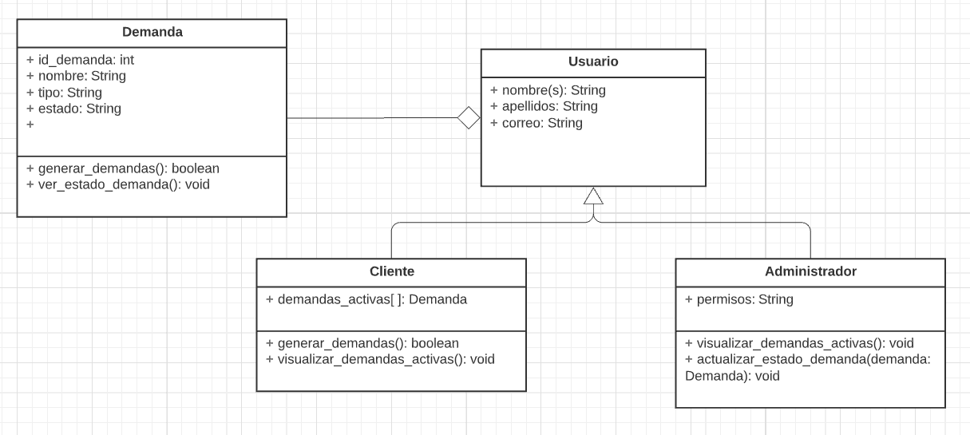

Vista de Implementación
Se puede utilizar alguno de los siguientes diagramas UML: Diagrama de componentes o diagrama de Paquetes

Vista de Proceso
Se puede utilizar alguno de los siguientes diagramas UML: Diagrama de actividades o de flujo

Vista de Física
Se puede utilizar el diagrama UML de despliegue.

Prototipos de interfaces de usuario
Mockups o Bocetos de interfaces graficas para Front-End.

Firmas de aceptación
Nombre |  | Dependencia | Teléfono |  | Firma
Alfonso Reyes D’Elia |  |  | 2222222222

Nota: En caso de considerar limitado el uso de UML, es posible utilizar diagramas Ad Hoc.

